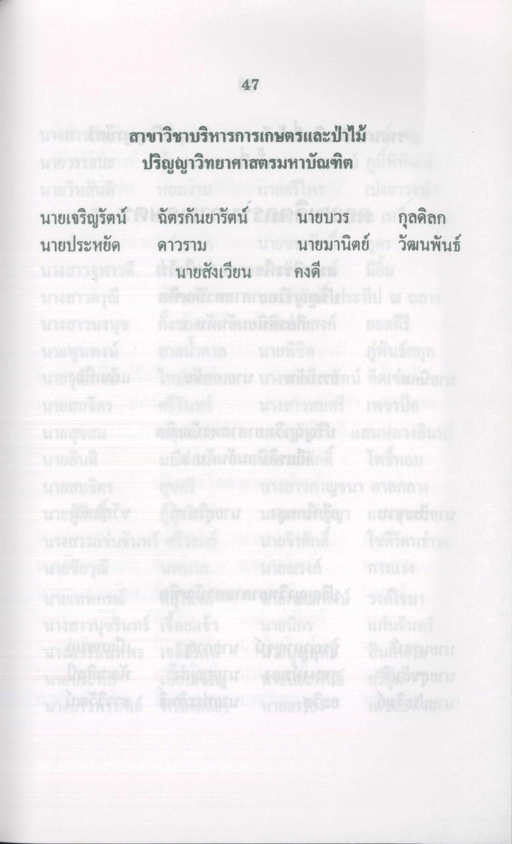
47
สาขาวิชาบริหารการเกษตรและป่าไม้ ปริญญาวิทยาศาสตรมหาบัณฑิต
นายเจริญรัตน์ นายประหยัด
ฉัตรกันยารัตน์ ดาวราม
นายสังเวียน
นายบวร นายมานิตย์ คงดี
กุลดิลก วัฒนพันธ์

